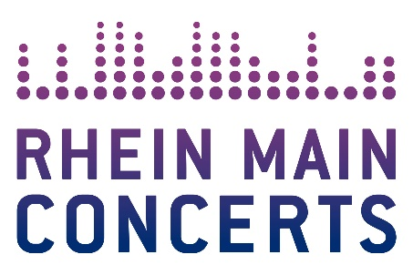

TREVOR NOAH
LOUD& CLEAR TOUR 2020

Aufgrund der andauernden Pandemiesituation wegen COVID-19 muss die Veranstaltung mit TREVOR NOAH am 02.06.2021 in der Festhalle Frankfurt (zuvor am 04.06.2020 in der Jahrhunderthalle/ 25.05.2020 in der Festhalle) leider verlegt werden. Der neue Termin ist der 26.05.2022 in der Festhalle Frankfurt. Bereits erworbene Karten behalten ihre Gültigkeit.

Bereits gekaufte Tickets für die Show in der Jahrhunderthalle behalten ihre Gültigkeit und werden vor Ort in der Festhalle am Veranstaltungstag in gleichwertige Karten umgetauscht.

Mit über 75 ausverkauften Nordamerika-Shows 2019, einschließlich seiner ausverkauften Show im Madison Square Garden (New York City) mit voraussichtlich 14.000 Besuchern, bringt Trevor seine überaus erfolgreiche Tournee nächstes Jahr in neue Städte. Darunter ist auch sein einziger Deutschland-Auftritt am 02. Juni 2021 (verlegt vom 25.05.2020) in der Festhalle Frankfurt.

Die erste Show der Tournee fand am 10.Januar 2020 in Buffalo New York statt. Der Kabarettist, Schauspieler und TV- und Radiomoderator wird in Arenen in den USA, Indien, Europa, unter anderem in Irland und Deutschland, sowie in vielen anderen Ländern auftreten.

Der gefeierte Comedian, Emmy-Award-Gewinner und „The Daily Show“-Moderator ist weltweit für seine aufschlussreiche und unverfälschte Interpretation von Politik und aktuellen Geschehnissen bekannt. Trevor hat acht Comedy-Specials geschrieben, produziert und darin auch die Hauptrollen gespielt, zuletzt in „Son of Patricia“ auf Netflix.

Weitere Infos unter:
www.trevornoah.com | www.youtube.com/user/trevornoah | www.acomicsoul.com

TREVOR NOAH

Loud & Clear Tour 2020
Do 26.05.22 Frankfurt / Festhalle

Mi 02.06.21 Frankfurt / Festhalle VERLEGT

Mo 25.05.20 Frankfurt / Festhalle VERLEGT

Beginn: 20.00 Uhr
Tickets (inkl. Gebühren): ab € 37,50 € bis € 72,00 €

Präsentiert von a comic soul und handwerker promotion e.gmbh.

Örtliche Durchführung: FOH Rhein Main Concerts GmbH
Tourneeveranstalter: handwerker promotion e.gmbh & a comic soul

Weitere Informationen sowie Pressematerial unter www.rheinmainconcerts.de

Like us facebook.com/RheinMainConcerts

Follow us instagram.com/rheinmainconcerts & twitter.com/rheinmainlive

Tickets sind unter www.myticket.de sowie telefonisch unter 01806 – 777 111
(20 Ct./Anruf – Mobilfunkpreise max. 60 Ct./Anruf) und bei den bekannten Vorverkaufsstellen erhältlich.

